МЕТОДИЧЕСКАЯ РАЗРАБОТКА

ТЕМА: «Техники защиты в баскетболе»

Составитель:

инструктор по физической культуре МОУ «СОШ №39»

высшая квалификационная категория

Цыганов-Авдеенко А.С.

Петрозаводск

2024

**Техники защиты в баскетболе.**

В баскетболе существует два основных компонента победы: *нападение и защита.* Если **первая** составляющая отвечает за агрессивную форму ведения игры, то **вторая** — безопасность и продуманность.

При разработке стратегии следует учитывать, что баскетбол — коллективный вид спорта, требующий от игроков сплочённости и подчинения. Даже при использовании личной техники защиты, все **участники команды должны действовать сообща**, иначе победа будет недосягаема.

# Зонная, личная, смешанная тактики защиты от нападения в баскетболе, их приемы.

В баскетболе их различают три:

* Зонная.
* Личная.
* Смешанная.

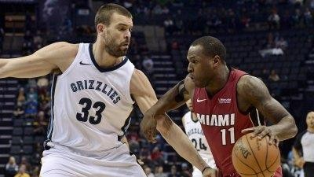

*Зонная техника* подразумевает разделение команды на сектора, в каждом из которых определённый участник защищает свой участок. Оборонительные действия совершаются против того соперника, который попадает в охраняемую зону.

Спортсмен не имеет права переходить к защите другого участка до тех пор, **пока соседняя зона находится под обороной иного участника команды**. Уход со своей территории возможен только при проигрышных действиях параллельной зоны.

Зонная защита включает в себя множество элементов ведения игры:

* *Взятие отскока.*

Процесс получения мяча при его отскоке от щита. Для совершения этого манёвра от защитника требуется проследить за траекторией падения снаряда

(**в среднем, дистанция не превышает 3 метров**) и заблокировать сопернику путь к нему. Взятие отскока — наиболее распространённый элемент игры, поскольку попадание по щиту, а не в корзину, случается примерно в половине всех бросков за матч.

* *Выбивание мяча из рук соперника.*

Вполне законный приём в защите. Наиболее продуктивен такой способ **при ударе по мячу снизу, в момент, когда противник его ловит**. Во время прыжка за заветной целью соперник наиболее уязвим. Бить следует плотно сжатой кистью руки, а большие пальцы оставлять снаружи во избежание переломов. Согласно новым поправкам в баскетбольных правилах допустимо касание рук соперника при выбивании снаряда.

* *Выбивание при ведении мяча.*

Разрешённый приём при защите. Техника выбивания схожа с вышеописанной, однако, **удар лучше наносить сбоку.**

Необходимо учитывать скорость движения соперника и умение подстраиваться под неё. Наибольшую результативность такой манёвр принесёт при нападении сзади на начальных этапах ведения снаряда игроком параллельной команды.

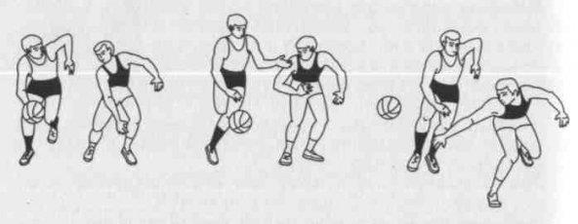

Фото 1. Техника выбивания мяча у соперника в баскетболе. Удар по баскетбольному снаряду наносится сбоку.

* *Вырывание мяча.*

**Осуществляется в момент ослабления обороны соперника**. При взятии снаряда в случае отскока, при повороте спиной к корзине, а также при передаче, контроль над мячом слабеет и у спортсмена есть шанс отвоевать его у противника. Для успешного нападения следует максимально приблизить к сопернику, накрыть снаряд одной рукой сверху, другой —

снизу, а затем резко потянуть его на себя, одновременно поворачивая корпус в сторону опорной ноги.

* *Накрывание мяча при броске*.

Перед осуществлением этого способа защиты, игрок должен трезво оценивать свои силы и физические данные. Ему необходимо иметь преимущество перед оппонентом в росте и скорости. Как только участник противоположной команды начнёт совершать бросок (об этом будут сигнализировать резко выпрямляющиеся колени), защитник должен совершить резкий и точный прыжок к корзине, и метким ударом согнутой кисти перехватить выброс мяча. **Удар следует наносить снизу или сбоку**.

При попадании рукой сверху, удар будет малоэффективен.

# Как правильно защищаться, предотвратить обыгрывание защитника.

Обучение защитным действиям происходит в раннем возрасте спортсмена, наряду с изучением стойки и способам передвижения.

Как и любой другой спорт, баскетбол требователен к игрокам, их физическим и умственным чертам. Для большого спорта **от ребёнка требуются задатки быстрой реакции, внимательность, сосредоточенность**.

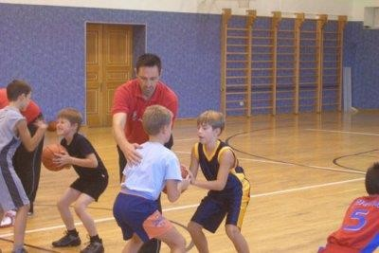

**Эти качества необходимо совершенствовать изо дня в день**. Игрок должен обладать самообладанием, уметь абстрагироваться от внешних раздражителей и концентрироваться на объекте. Высокий рост, длинные руки и ноги — не баскетбольные клише, а залог успешной карьеры в этом виде спорта. Подобные физические параметры необходимы не только для

того, чтобы дотягиваться до корзины, но и для преимущества над соперниками.

Одновременно с телом и техникой игры, баскетболисту необходимо тренировать ум и логику. Перед матчем команде **будет полезно посмотреть записи игры противников**. Подобное развлечение позволит точно изучить технику ведения поединка соперников, сделает их стратегию предсказуемой и открытой.

Обстановка на баскетбольной площадке меняется моментально. Подобная среда обязывает спортсмена **проявлять мгновенную реакцию, адаптироваться под изменяемые условия, и незамедлительно применять стратегически верные решения**.

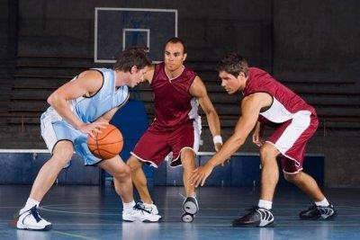

Кроме того, баскетболисту **нужно постоянно тренировать периферическое зрение**. Даже при личной защите ему необходимо оценивать ситуацию на площадке в целом, учитывать слабые и сильные стороны не только команды противника, но и своих союзников, уметь подстраховать и точно ориентироваться на поле.

**Перехват мяча при ведении** — сложный элемент защиты, но если овладеть им в полной мере, эффективен и делает из баскетболиста агрессивного и неуязвимого противника. Вся изюминка подобного манёвра заключается в неожиданности и скорости перехвата снаряда.

**Защитнику необходимо подстроиться под нападающего**: продублировать его скорость и амплитуду движения. Когда траектория между игроками предельно сократится, защитнику следует резким, но чётким движением выйти из-за спины противника и перехватить снаряд ближайшей рукой, изменив его направление.

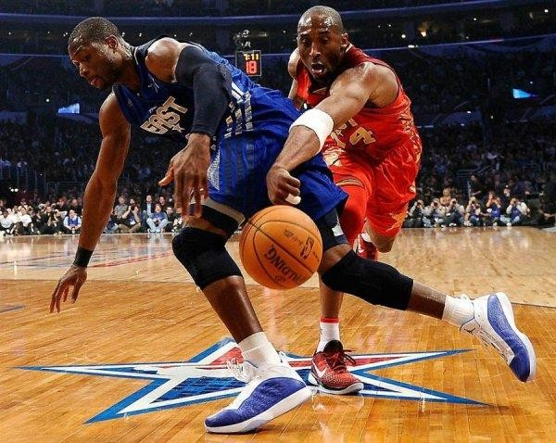

Фото 2. Баскетболист перехватывает мяч у соперника при ведении. Он пытается выбить спортивный снаряд.

# Наиболее распространённые ошибки:

* Перехват осуществляется дальней от мяча рукой.
* После перехвата мяча направление движения защитника не изменяется или останавливается.
* Недостаточная скорость и манёвренность защитника.

**Перехват мяча при передаче**. Для его осуществления у соперника в момент передачи, защитнику необходима трезвая оценка собственных возможностей. Участнику следует отдалиться от противника на пару метров, что обескуражит оппонента и создаст иллюзию безопасности. Не упуская из поля видимости противника и снаряд, спортсмену нужно отследить траекторию движения цели и перехватить её в подходящий момент.

Как только соперник выпустит мяч из рук, **баскетболист должен резким, но точным прыжком перехватить заветный объект**. Подобный манёвр требует мастерства и точности реакции, в противном случае передача в команде соперников состоится, отнимая шансы на победу.

Если противник предугадывает перехват снаряда, **игрок должен отстранить его точным толчком плеча или руки**, отсекающим доступ к мячу.

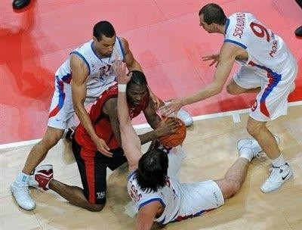

# Распространённые ошибки при перехвате снаряда в передаче:

* Замедленная реакция при защите мяча после перехвата.
* Потеря соперника или снаряда из поля зрения.
* Действия к перехвату снаряда совершаются не своевременно.